《软构件与中间件JavaEE》实验报告
姓名 | 高扬 | 2013 级 | 实验室 |  | 提交日期
学号 | 54130119 | 1班 | 成绩 |  | 指导教师
实验题目：软构件与中间件JavaEE(使用JSF、EJB、JPA实现添加图书)
问题解析（对问题的分析、理解和解题方法）：
- 实验的核心及基础是添加图书的操作，添加操作的难点有：图书分类二级联动、验证器的实现、转化器的实现
- 利用EJB来记录添加图书过程中的数据，其中，使用无状态会话Bean来查询数据库中的图书信息，利用状态Bean来缓存尚未添加到数据库中的图书信息
- 利用EJB来查询用户信息并记录用户登录次数。其中，使用无状态会话Bean来处理用户登录，登录后将用户信息存放到Session中；使用单例会话Bean来记录用户登录次数
- EJB项目中添加JPA模块，对数据库进行增删改查。
方法设计：
- 创建动态Web项目UnionFinalProject，主要编写用于显示、收集信息的页面、调用EJB的Controller、公用的Entity、访问过滤器等
- 创建EJB项目UserDao,主要完成对用户登录的验证以及统计
- 创建EJB项目BookDao,主要完成对图书的查询、添加、缓存
- 使用log4j来记录添加图书操作
进度计划：
2016.5.9-2016.5.16 完成项目FinalProject，完成实验的视图层部分以及整个项目公用实体类的设计
2016.5.16-2016.5.19完成项目UserDao、BookDao
2016.5.20-2016.5.23将以上三个项目整合成UnionFinalProject，完成实验的所有要求
测试结果：
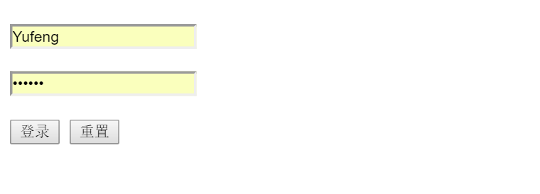
- 登录
- 登录成功显示所有图书信息
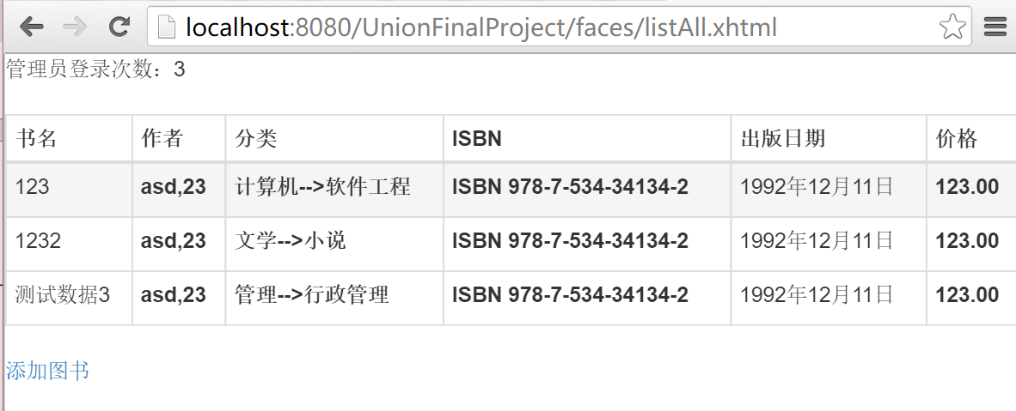
- 添加图书
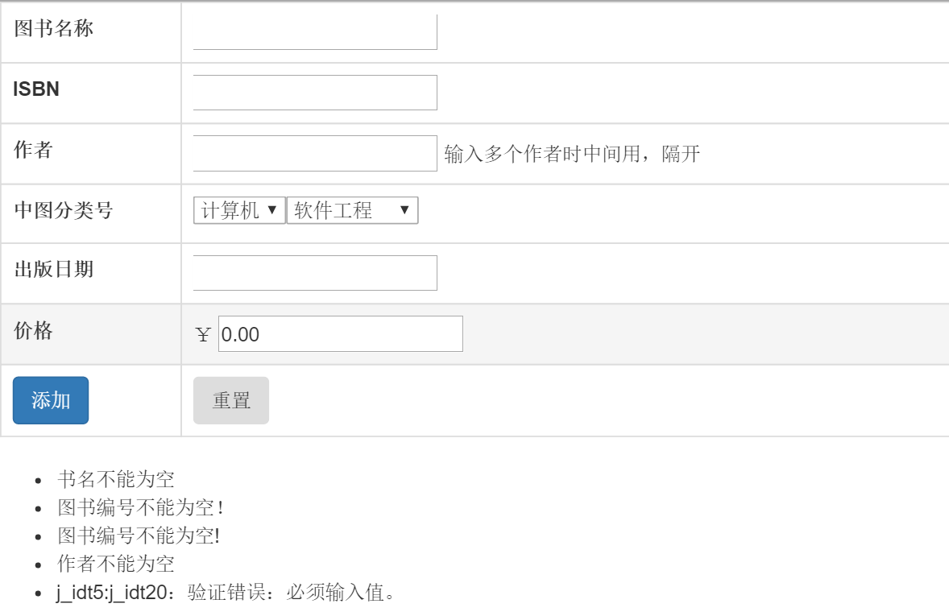

- 确认页面
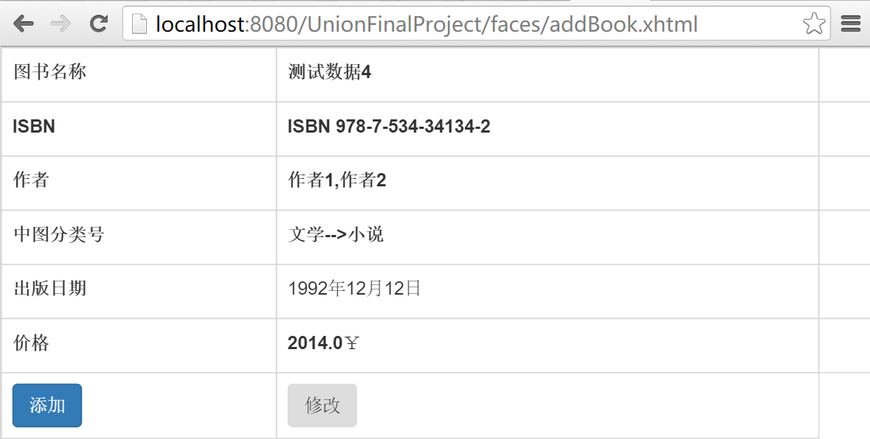
- 添加到缓存
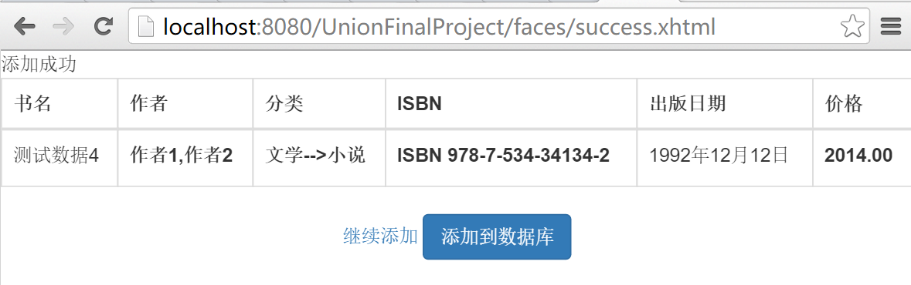
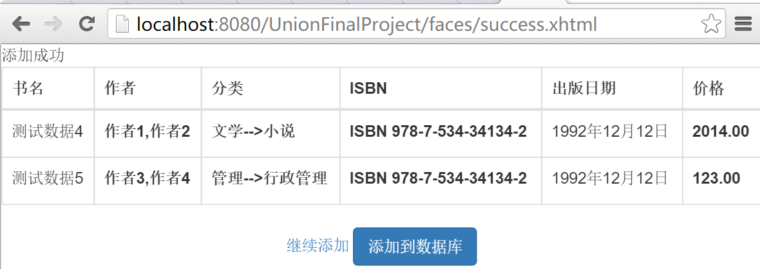
- 再次添加
- 添加到数据库
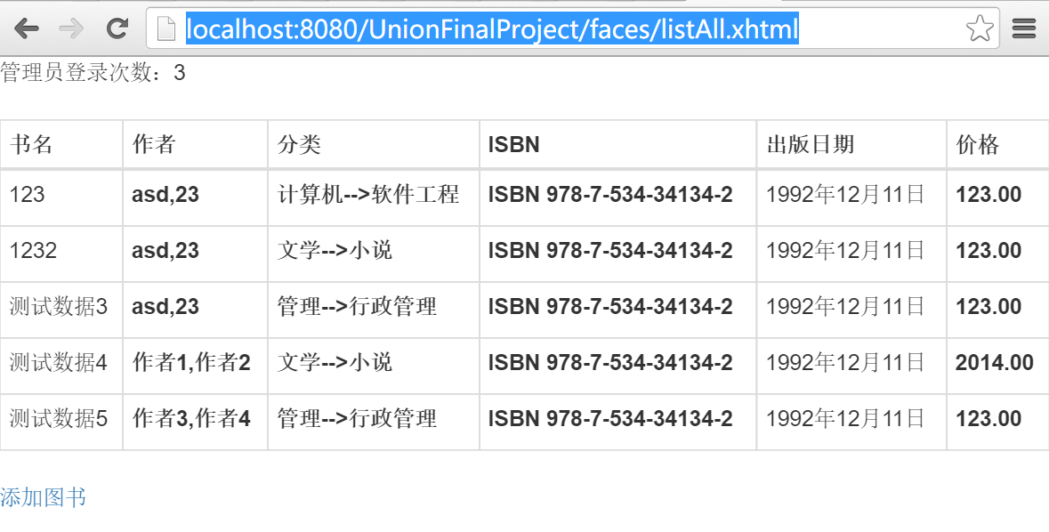
- 添加图书日志
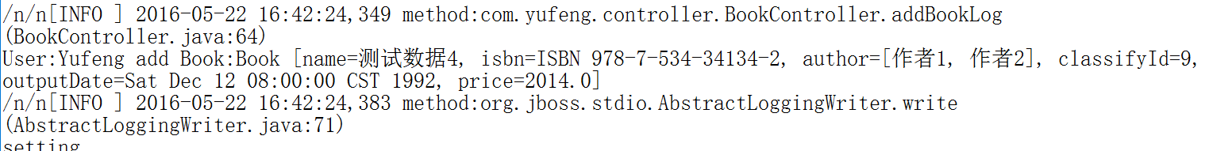
总结（对所作程序进行分析、评价运行效果，总结遇到的问题和解决办法）

程序设计符合实验要求，程序能够正确运行。

遇到的问题：
- 图书分类二级联动
实现图书分类二级联动的方式有很多种，我的解决办法是使用ajax，给一级分类添加onchange事件，值改变后发送ajax请求，同时修改二级分类的内容，这样做的好处是不需要提交表单，界面无跳转。
- JPA的配置
问题描述：最初我为了方便JavaProject调试项目，JPA中transaction-type设置的是RESOURCE_LOCAL，provider设置的是EclipseLink，properties中的值设置的都是EclipseLink中的属性值，在本地调试通但是发布到服务器上后报错了。
解决方案：transaction-type设置的是JTA,persistence.xml中的配置只保留了jta-data-source.
- Hibernate自动创建表
问题描述：使用EclipseLink创建表之后有些表（hibernate_sequence）不存在，需要由Hibernate创建；有的实体类发生改变，也需要由Hibernate来自动创建表。
解决方案：设置所有实体类ID的生成策略为GenerationType.IDENTITY；在persistence.xml中配置属性：
<properties>
<property name="hibernate.hbm2ddl.auto" value="update" />
</properties>
- 调用有状态会话Bean，缓存已添加的图书信息
问题描述：在RequestScope的ManagedBean中调用有状态会话Bean，当下一次添加图书的时候，因为重新创建了一个ManagedBean对象上一次的有状态会话Bean的状态并没有被维持，所以无法找到上一次缓存的图书信息。
解决方案：创建一个SessionScope的ManagedBean专门与有状态会话Bean进行通信。创建专门的BookController与有状态会话Bean进行通信。
- 在ManagedBean中获取多个ManagedBean
问题描述:在BookController中需要获取RequestScope中的Book对象以及SessionScope中的User对象
解决方案：使用FacesContext，代码如下：
FacesContext.getCurrentInstance().getExternalContext().getSessionMap()
FacesContext.getCurrentInstance().getExternalContext().getRequestMap()

